Uz 11.11.2020.

Paziņojuma par iepirkuma izsludināšanu un grozījumu sagataves nosūtīšana uz PVS
Dokuments sagatavots ar izvēršamiem blokiem (bloki izvēršami vai savēršami spiežot uz simbola), funkcionalitāte pieejama MS Word 2013 vai vēlākam versijām (agrākām MS Word versijām bloki vienmēr ir izvērsti un nav savēršami).

[I] Paziņojuma sagataves sūtīšanas nosacījumi

Nosūtāmo paziņojumu veidi

Pasūtītāja lietotājiem, izsludinot iepirkumu EIS, ir iespēja automātiski nosūtīt uz IUB Publikāciju vadības sistēmu (PVS) sagatavi par šādiem iepirkumu veidiem (atkarīgi no EIS norādītā iepirkuma regulējuma):

PIL 9.panta ietvaros rīkotie iepirkumi (tikai PIL gadījumā);

Atklāts konkurss;

Slēgts konkurss;

Konkursa procedūra ar sarunām;

Inovācijas partnerības procedūra;

Konkursa dialogs;

Sarunu procedūra, publicējot dalības uzaicinājumu (tikai SPSIL gadījumā);

Konkurss bez pretendentu atlases (tikai PPPL gadījumā).

Šiem iepirkumu veidiem, pasūtītāja lietotājam manuāli nav jāveido atsevišķs paziņojums PVS vidē. Pēc iepirkuma izsludināšanas EIS ievadītie dati par iepirkumu tiks automātiski nosūtīti uz PVS, kur tiks izveidota attiecīgā paziņojuma sagatave, kas pasūtītājam būs jāpapildina un jāapstiprina. Ņemot vērā, ka izmantojot šo iespēju visas informācijas ievadīšana sākotnēji notiek EIS vidē, pasūtītajam ir īpaši rūpīgi jāplāno paredzētie piedāvājumu iesniegšanas un atvēršanas laiki (ņemot vērā, ka daudzi pasūtītāji šo termiņu plāno balstoties uz PVS vidē pieejamo kalendāru).

Paziņojumu sagataves nosūtīšanas nosacījumi

Lai EIS automātiski nosūtītu uz PVS iepirkumam atbilstošo paziņojuma sagatavi, lietotājam veidojot iepirkumu (pirms tā izsludināšanas EIS) ir jāpārliecinās, ka šķirkļa “Pamatdati” izvēršamajā blokā “Iepirkuma pamatdati” nav izvēlēta izvēles rūtiņa “Atslēgt automātisku paziņojumu sūtīšanu uz IUB”;

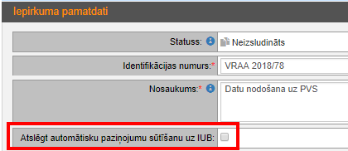

Izvēles rūtiņā vērtības labošanu var veikt tikai iepirkumam atrodoties statusā “Neizsludināts”, t.i. pirms iepirkums ir izsludināts vai ir nodots apstiprināšanai komisijai (ir veikta darbība “Nodot dokumentāciju balsošanai”);
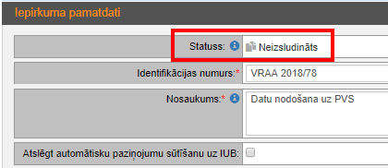

Lūdzu ņemt vērā, ka PVS vidē nevar būt divas sagataves ar vienādu iepirkuma numuru. Līdz ar to paziņojuma sagatave PVS vidē tiks izveidota tikai pie nosacījuma, ka EIS norādītais iepirkuma numurs vēl nav izmantots PVS vidē. Ja PVS vidē tiks konstatēts, ka paziņojums ar EIS ievadīto iepirkuma numuru jau eksistē, uz EIS iepirkumā norādītās kontaktpersonas e-pasta adresi tiks nosūtīta attiecīgā informācija;
  - Lūdzu ņemt vērā, ka iepirkuma šķirklī “Pamatdati” izvēršamajā blokā “Iepirkuma priekšmets” laukā “Apraksts” un, ja iepirkums ir sadalīts daļās, šķirklī “Daļas” pie konkrētas daļas laukā “Apraksts” ierakstītā informācija tiek nosūtīta uz PVS:
    - PIL 9.panta iepirkumiem šī informācija tiek ierakstīta PVS laukā “Īss būvdarbu veida un apjoma apraksts vai īss piegāžu vai pakalpojumu veida un daudzuma apraksts vai līgumcena”;
    - Paziņojuma par līgumu gadījumos šī informācija tiek ierakstīta PVS laukā “Īss līguma vai iepirkuma apraksts”. Informācija, kura ir norādīta EIS šķirklī “Daļas” pie konkrētas daļas laukā “Apraksts” tiek ierakstīta attiecīgās daļas PVS laukā “Īss iepirkuma apraksts”. Vēršam uzmanību, ka laukā “Apraksts” norādīta informācija ir svarīga grozījumu veidošanā, izmantojot risinājumu par grozījumu publikācijas nosūtīšanu uz IUB, jo laukā “Apraksts” norādītā informācija tiks attēlota PVS un nebūs maināma.

Ņemot vērā, ka PIL 9.panta ietvaros rīkoto iepirkumu izsludināšana PVS vidē atšķirībā no iepirkuma procedūrām (atklātie konkursi, slēgtie konkursi, konkursa dialogi u.c.), neparedz lietotāja apstiprināto sagatavju pārbaudi no IUB puses, zemāk abu iepirkumu veidu datu nodošana uz PVS tiks izskatīta atsevišķi.

[II] PIL 9.panta iepirkumu sagataves nosūtīšana uz PVS

PIL 9.panta ietvaros rīkoto iepirkumu izsludināšana

Paziņojuma par plānoto līgumu 9.panta kārtībā sagatave uz PVS tiek nosūtīta brīdī, kad EIS tiek veikta iepirkuma izsludināšana:

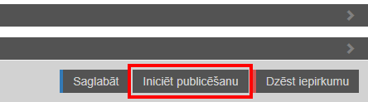

Pēc darbības apstiprināšanas iepirkuma statuss tiek mainīts uz “Izsludināts”;
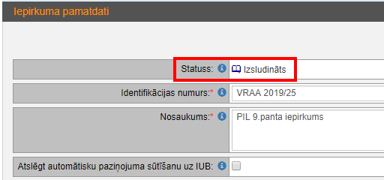

Turpmākās darbības ir jāveic pasūtītāja darbiniekam, kuram ir piešķirtas tiesības darbam ar IUB PVS. Pēc autorizācijas PVS, sadaļā Iepirkumu saraksts jāizvēlas paziņojumu kategorija Nepabeigtie paziņojumi (sagataves), kur atradīsies EIS nosūtītā Paziņojuma par plānoto līgumu 9.panta kārtībā sagatave. Šo sagatavi ir nepieciešams papildināt un apstiprināt.
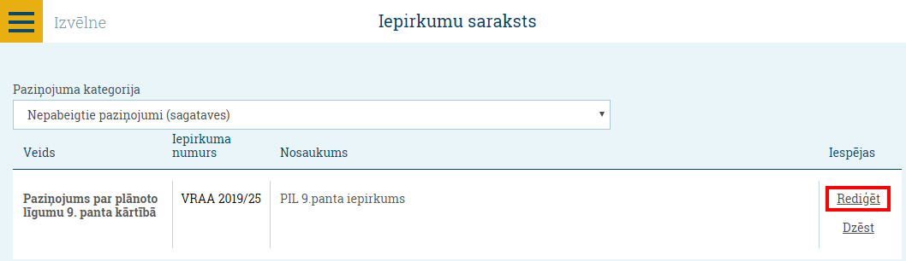

Kad paziņojums tiks publicēts IUB PVS, attiecīgā EIS iepirkuma šķirkļa “Pamatdati” izvēršamā bloka “Iepirkuma pamatdati” laukā “IUB publikācijas hipersaite” būs pieejama hipersaite uz PVS publicēto paziņojumu.

[III] Iepirkuma procedūras izsludināšanas paziņojuma sagataves nosūtīšana uz PVS

Iepirkuma izsludināšana nosūtot sagataves projektu uz PVS

Paziņojuma par iepirkuma izsludināšanu sagatave uz PVS tiek nosūtīta brīdī, kad EIS tiek veikta iepirkuma izsludināšana;

Kad iepirkums ir gatavs izsludināšanai (atrodas statusā “Apstiprināts”), ir jāveic darbība “Iniciēt publicēšanu”;
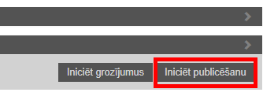

Ja ir ievērots šī dokumenta 2.1.apakšpunktā norādītais nosacījums, pēc darbības apstiprināšanas iepirkuma statuss tiek mainīts uz “Nosūtīts Publicēšanai”;
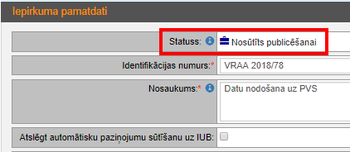

Papildus uz IUB PVS tiek nosūtīta iepirkumam atbilstoša paziņojuma sagatave, kura ir atrodama IUB PVS sadaļā Iepirkumu saraksts;

Turpmākās darbības ir jāveic pasūtītāja darbiniekam, kuram ir piešķirtas tiesības darbam ar IUB PVS. Pēc autorizācijas PVS, sadaļā Iepirkumu saraksts jāizvēlas iepirkumam atbilstošā paziņojuma kategorija:
- Nepabeigtie paziņojumi (sagataves) – PIL iepirkumiem;
- Nepabeigtie SPS paziņojumi (sagataves) - SPSIL iepirkumiem;
- Nepabeigtie koncesiju paziņojumi (sagataves) - PPPL iepirkumiem.

Pēc paziņojuma kategorijas izvēles tiks attēlota EIS nosūtītā paziņojuma sagatave. Lai nodrošinātu iepirkuma izsludināšanu, lietotājam, izveidoto paziņojuma sagatavi nepieciešams papildināt un iesniegt apstiprināšanai IUB;

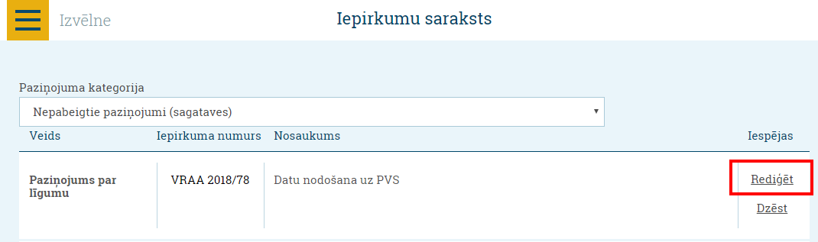

EIS izveidotajā paziņojuma sagatavē pēc noklusējuma būs aizpildīta šāda informācija (pārkopēta no EIS):
- Iepirkuma numurs;
- Iepirkuma nosaukums;
- Iepirkuma procedūras veids;
- Paredzamā līgumcena (ja EIS tā būs norādīta kā publicējama);
- Paredzamais līguma darbības laiks;
- Līguma izpildes vieta;
- Informācija par pasūtītāja kontaktpersonu;
- Informācija par iepirkuma sadalījumu daļās (t.sk. daļu skaits, nosaukumi, CPV kodi);
- Piedāvājumu iesniegšanas laiks;
- Piedāvājumu atvēršanas laiks;
- Iepirkuma CPV kodi (t.sk. papildu priekšmeta CPV kodi);
- Laukā “Apraksts” norādītā informācija;
- u.c. informācija.
Vēršam uzmanību, ka paziņojuma sagatavē nebūs iekļauta informācija par pieteikumu / piedāvājumu atlases prasībām un vērtēšanas kritērijiem.

Pēc tam, kad paziņojuma sagatave tiks apstiprināta no IUB puses, notiks šādu datu salīdzināšana attiecībā uz iepirkuma informāciju EIS un PVS:
- Iepirkuma numurs;
- Iepirkuma nosaukums;
- Piedāvājumu iesniegšanas laiks;
- Piedāvājumu atvēršanas laiks;
- Iepirkuma priekšmeta galvenais CPV kods.
Vēršam uzmanību, ka automātiska iepirkuma izsludināšana EIS notiks tikai gadījumā, ja visa augstākminētā informācija abās vidēs būs identiska. Īpaša uzmanība ir jāpievērš iepirkuma ID numuram un iepirkuma nosaukumam, kuriem ir svarīgi ievērot gan pieturzīmes, gan tukšumzīmes (atstarpes) starp simboliem. EIS norādītajam iepirkuma numuram obligāti jāsatur pasūtītāja saīsinājums, jo tas ir obligāts PVS vidē saskaņā ar publisko iepirkumu jomas normatīvajiem aktiem. Veidojot iepirkuma numuru ir ieteicams pieturēties pie šāda formāta: <Pasūtītāja saīsinājums><tukšumzīme><iepirkuma uzsākšanas gads><simbols “/”><iepirkuma kārtas numurs vai cits identifikators>. Piemērs ID numuram sistēmā:
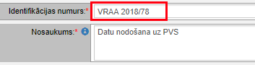
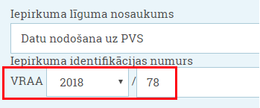

Gadījumos, ja atšķirība minētajos datos netiek konstatēta, iepirkuma statuss EIS automātiski mainās uz “Izsludināts”. Komisijas priekšsēdētājam un sekretāram tiek nosūtīts paziņojums par automātisko statusa nomaiņu un iepirkuma izsludināšanu;

Hipersaite uz PVS publicēto paziņojumu ir pieejama arī šķirkļa “Pamatdati” izvēršamajā blokā “Iepirkuma pamatdati” laukā “IUB publikācijas hipersaite”;

Ja IUB apstiprinātajā paziņojumā un EIS datos tiek konstatētas atšķirības, automātiska iepirkuma izsludināšana EIS nenotiek. Šādā gadījumā komisijas priekšsēdētājam un sekretāram tiek nosūtīts uzdevums par nepieciešamību precizēt informāciju par iepirkumu un veikt publicēšanu manuāli. Piemērā ir attēlota situācija, kad PVS apstiprinātā iepirkuma identifikācijas numurs atšķiras no EIS ievadītā identifikācijas numura:
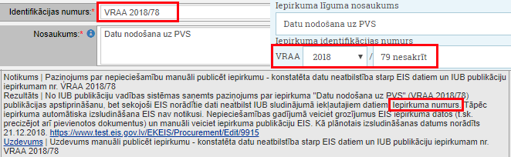

Lai veiktu izmaiņas iepirkuma datos, ja tādas ir nepieciešamas, lietotājam šķirklī “Pamatdati” ir jāveic darbība “Atcelt publicēšanu”. Pēc šīs darbības apstiprināšanas iepirkums tiks atgriezts statusā “Apstiprināts”;
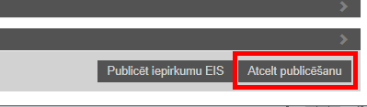

Pēc tam ir jāveic darbība “Iniciēt grozījumus”, kuras apstiprināšana mainīs iepirkuma statusu uz “Neizsludināts”, un komisija varēs veikt nepieciešamos labojumus;
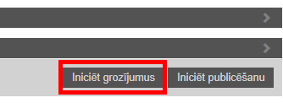

Veicot iepirkuma datu labošanu EIS, ieteicams atzīmēt, ka paziņojuma projekta sūtīšana uz IUB vairāk nav nepieciešama, jo, veicot atkārtotu iepirkuma izsludināšanu uz PVS, tiks nosūtīta jauna paziņojuma sagatave;

Lai atkārtota paziņojuma sagatave uz PVS netiktu nosūtīta, šķirklī “Pamatdati” ir jāatzīmē izvēles rūtiņa “Atslēgt automātisku paziņojumu sūtīšanu uz IUB”;
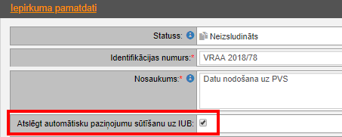

Pēc nepieciešamās informācijas precizēšanas to ir nepieciešams nodot apstiprināšanai komisijai - jāveic darbība “Nodot dokumentāciju balsošanai”;

Ja tiek konstatēts, ka informācijas precizēšana EIS nav nepieciešama, pasūtītājs var veikt manuālu iepirkuma izsludināšanu EIS. Sīkāk skat. arī šī dokumenta 5.punktā.

Manuāla iepirkuma izsludināšana EIS pēc tam, kad sagatave no EIS ir nosūtīta uz PVS

Kad iepirkums ir statusā “Nosūtīts publicēšanai”, pasūtītājam ir iespēja nopublicēt iepirkumu EIS, nesagaidot atbildi no IUB. Šāda nepieciešamība, piemēram,
var rasties, ja:
- Nedarbojas automātiska EIS - PVS datu nodošana;
- Iepirkums tiek izsludināts atkārtoti pēc labojumiem (gadījumos, kad pirmreizējā paziņojuma sagatave jau ir nosūtīta apstiprināšanai EIS);
- Ir saņemts paziņojums par to, ka EIS un PVS dati ir atšķirīgi, bet automātiska
EIS - PVS datu salīdzināšana bijusi nekorekta un atšķirības abās sistēmās ievadītajos datos nav konstatētas;
- Pasūtītājs ir manuāli sagatavojis un iesniedzis paziņojumu par iepirkuma izsludināšanu un tas tika apstiprināts un publicēts IUB PVS (t.i. automātiska sagataves nosūtīšana no EIS nebija nepieciešama).

Lai veiktu iepirkuma izsludināšanu EIS, ir jāizvēlas darbība “Publicēt iepirkumu EIS”.
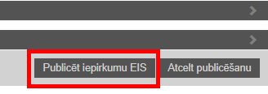

Pēc darbības apstiprināšanas iepirkuma statuss tiek mainīts uz “Izsludināts”.

[IV] Paziņojuma par grozījumu nosūtīšana uz PVS

Iepirkumam, kurām sākotnējā publikācija ir veikta izmantojot automātisko iepirkumu publicēšanu PVS un EIS, ir iespējams veikt arī iepirkuma grozījumu publicēšanas informācijas nosūtīšanu uz PVS.

Pēc grozījumu apstiprināšanas (iepirkuma statuss: Izsludināts (grozījumu statuss: Apstiprināts) ir jāveic grozījumu publicēšana, nospiežot pogu “Iniciēt publicēšanu”.


Uznirstošajā logā “Grozījumi un pārtraukšana” nospiež pogu “Nosūtīt grozījumus uz IUB”.

Vēršam uzmanību, ka gadījumos, kad iepirkuma publicēšana ir veikta nesaņemot IUB apstiprinājumu, t.i. nospiežot pogu “Publicēt iepirkumu EIS”, grozījumu publicēšanas informācijas nosūtīšana uz PVS nav iespējama un poga “Nosūtīt grozījumus uz IUB” netiek attēlota. Pēc pogas “Publicēt grozījumus EIS” nospiešanas iepirkuma grozījumi uzreiz tiks publicēti EIS.

Ir jāveic sistēmas darbības apstiprināšana (poga “Turpināt”).
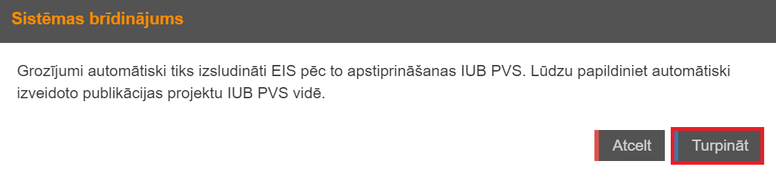

Iepirkuma statuss tiek mainīts uz “Izsludināts (grozījumu statuss: Nosūtīts publicēšanai)”

PVS ir jāveic “Paziņojuma par izmaiņām vai papildu informāciju” apstiprināšana.
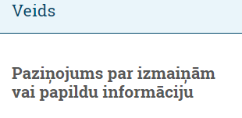
PVS laukā “Sākotnējā paziņojumā ietvertais līguma, priekšmeta vai metu konkursa apraksts” nav maināms un informācija tiek attēlota no EIS pamatdatos laukā “Apraksts” norādītās informācijas. Gadījumā, kad EIS laukā “Apraksts” informācija nav norādīta, tiek attēlota sākotnējā publikācijā norādītā informācija.
Gadījumos, kad tiek mainīti piedāvājuma iesniegšanas un atvēršanas termiņi, uz PVS tiek nosūtīta informācija par datumu labojumu.

Pēc iepirkumu grozījumu publicēšanas PVS, iepirkums automātiski tiek publicēts EIS.

Pasūtītājam vienmēr ir iespējams veikt grozījumu publicēšanu EIS, nesagaidot PVS atbildi, nospiežot pogu “Publicēt grozījumus EIS”.
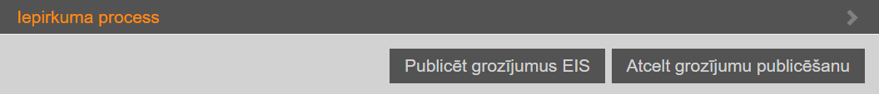

Gadījumos, kad pasūtītājs iepriekšējos grozījumus EIS ir publicējis nesagaidot atbildi no PVS, nākamo grozījumus publicēšanu ir iespējams veikt, izmantojot grozījumu nosūtīšanu uz PVS.

